Ejercicios AP2; Héctor Sánchez Luque; 1º de DAM

1. Imaginemos el sistema de gestión de las historias clínicas de un hospital. Este sistema permite que todo el personal asistencial que participa en un proceso clínico, disponga de una información unificada, completa y actualizada de los casos en los que colabora, con el objetivo de que el paciente reciba una atención adecuada y coordinada.

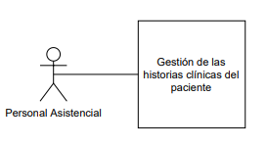

1. Vamos a concretar un nuevo escenario, en base al supuesto anterior pero con un diagrama nuevo. Imaginamos ahora que un paciente llega a urgencias de un hospital. Una persona, auxiliar de clínica, realiza una toma de datos inicial e introduce la información en el sistema. El paciente entra en una cola de espera hasta que el médico de urgencias le llama para ser atendido. En función del caso, el médico determina el siguiente paso en el sistema: que el paciente tenga que hospitalizar, o bien que se realicen pruebas complementarias en urgencias (análisis, radiografías, etc.), o bien que el paciente se vaya de alta hospitalaria. En cualquiera de los casos, el médico podrá asociar un tratamiento al paciente en el sistema. Además, si el médico solicita pruebas complementarias, una persona de enfermería se encargará de gestionar su realización e informar de los resultados en el sistema.

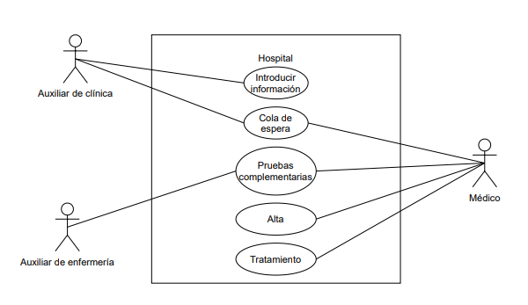

1. Una empresa de venta y distribución de productos, dispone de un sistema de gestión de almacén. Dicho sistema recibe los pedidos a través de Internet desde un servidor externo. Un temporizador se encarga de revisar, cada 10 segundos, si existen pedidos pendientes y, si existe alguno, comienza su preparación, asignándolo a un empleado que hace las veces de responsable de preparación. Un equipo de robots mecanizados se encargan de buscar los artículos del pedido, por orden del responsable, y de avisar cuando esté preparado cada pedido de forma completa. En ese momento, el responsable de preparación, avisa al coordinador de la zona de carga, para que envíe a un operador de carga a recoger el pedido y cargarlo en el medio de transporte que corresponda.

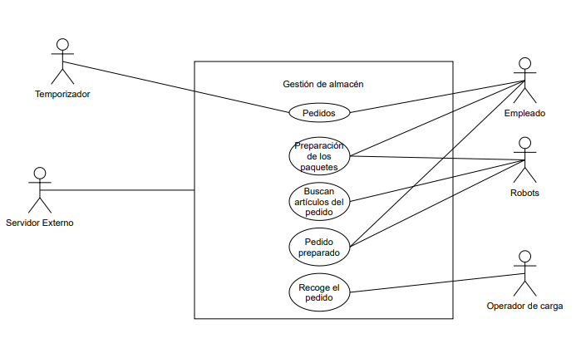

1. Una agencia inmobiliaria ha implantado un sistema de gestión comercial. El personal que recibe las llamadas y contactos en general, operadores, introducen información en el sistema y derivan los contactos al personal del equipo comercial. A su vez, los operadores colaboran en las tareas de comunicación con los clientes y planificación de agendas. Los comerciales se encargan de gestionar las propiedades que forman parte de su cartera en la empresa, ofreciéndolas y visitándolas con clientes, organizando acciones de marketing e informando a los propietarios de la evolución de cada comercialización. Todo este trabajo queda reflejado en el sistema. Cuando una propiedad se vende, el sistema ofrece una serie de herramientas y pasos que el personal comercial utilizará para tramitar la transacción de venta.

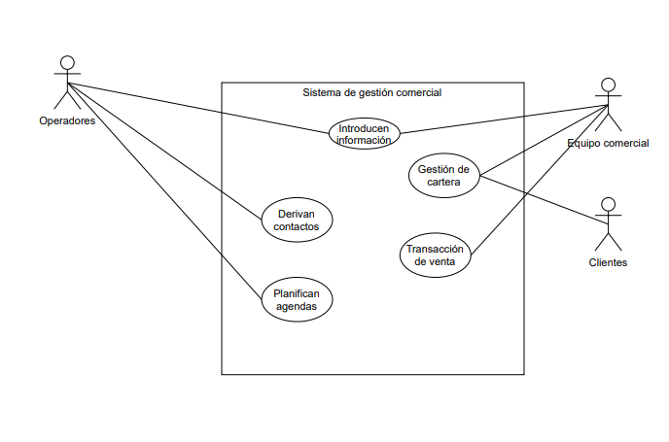

1. Una empresa de desarrollo de software quiere implantar un sistema de gestión de proyectos internos, con el objetivo de conocer la dedicación del personal en cada proyecto y la rentabilidad de los proyectos. El personal de dirección de proyectos se encargará de generar los proyectos en el sistema y de hacer las asignaciones de personal técnico por equipos, así como de establecer la planificación prevista para cada una de las tareas que asignará, a su vez, a cada equipo. El personal técnico, puede tener un perfil desarrollador, que hace tareas de programación; técnico de sistemas, que hace tareas de instalación y mantenimiento de entornos y equipos; o consultor, que hace tareas de análisis, consultoría y estimación de costes. Todos ellos reportan sus tiempos de dedicación a cada tarea de cada proyecto en el sistema, además los consultores generan las tareas e introducen las estimaciones de costes de las mismas. El equipo de dirección de proyectos puede sacar informes y estadísticas del sistema para tomar algún tipo de medida a nivel de planificación de recursos, si fuera necesario.

